HCX-1型
滑动式测斜仪使用说明书

1、用 途
HCX-1型数字显示测斜仪是以进口倾角传感器作为敏感元件的数字显示滑动式测斜仪。广泛用于观测土石坝、堤防、山体边坡、建筑物基坑等土体内部的水平方向变化的大小、方向和速率。对于港口、铁路、公路、高层建筑等工程是一种必要的精密测量仪器。
HCX-1测斜仪要在专用的测斜管中使用，测斜管直径70mm，测斜管的内壁开有导槽，将测斜管予埋在被测土体内部，注意相对导槽方向要对准予测方向。
2、性能指标
精度（即灵敏度）：0.1mm/0.5m
导轮间距基准： 500mm
测 管 重 量： 2.5kg
测 头 规 格：Φ32×660
测量倾斜范围：0 ~±30°
读数仪连续工作时间20小时
充电电源：220V、50Hz
数 字 显 示：4 位液晶显示或数码显示
温度范围： -20℃~ 50℃
耐 水 压：300m水深压力
抗冲击：50000g
3、仪器的组成
HCX—1滑动式测斜仪是由以下部分组成：
由测杆、电缆测头、读数计、充电电源线组成。
1）测杆：测杆是由不锈钢材料加工而成，上面配有两组导轮，导轮间距为500mm。
2）电缆测头：电缆测头把测杆和读数计连接起来，其中电缆和测头的连接部分是整个测斜仪的心脏，而电缆除了向测头供电和向读数仪传递信号外，还是测头测试点的深度尺和测头升降拉动的绳索。为了电缆在拉动时不致于有长度变化，采用了特制的内设一根加强芯的专用电缆，电缆上每0.5m间距有一标志，标志所示距离从测杆的上导轮起记。
3）读数仪：读数仪面板上有数字显示器、电源开关、充电指示、欠电指示、充电启动按钮以及输出信号插座，侧面有充电插座，还有便携背带以便在野外作业。
4）充电：充电电源线是向读数仪内提供220V电源，使电池充电。读数仪内部设有自动充电装置，充电时，首先插好充电电源线接通220V 电源，按动仪器面板上“启动”按钮，充电指示灯亮，说明开始充电。充满后自动停止，指示灯熄灭。用户可放心充电。
4、滑动式测斜仪工作原理
滑动式测斜仪工作原理示意图如图1所示：
滑动式测斜仪及其导轮是沿着测斜导管的导槽沉降或提升。测斜仪内部传感器可以敏感在每一深度处的倾斜角度。输出一个电压信号，在读数仪的显示器上显示出来，它输出的信号是以测斜导管导槽为方向基准，在某一深度处，测头上下导轮标准间距L上的倾斜角的函数，该信号可以换算成水平位移。
Δ
i
当测斜仪与垂直线存在一倾角θ时，则它就输出一个电压信号。
Uout₁ = K₀ + K₁ gsinθ…………………………①
式中K₀为测斜仪偏值；
K₁为测斜仪电压标定因数2.5V/g；
g为重力加速度。
为了消除K₀的影响，将测头调转180°，在该点上进行第二次测量得：Uout₂ = K₀ —K₁ gsinθ………………………………②
①—②将偏值K₀ 消去，得：
Uout₁ — Uout₂ =2K₁ gsinθ…………………………③
从测斜原理示意图1可以看出：
原基准线
∑△i
θ
L
△
i
图1 测斜原理示意图图
sinθ =
L
Δ
i
其中Δi为水平位移（m m）
L为导轮间距500mm
θ为倾斜角
综合上式可得： Δi = ×L
2k g
1
U －U
out2
out1
2×2500mv/g
=
×500mm
U －U
out₂ out2
out1

=（Uout1—Uout2）×10⁻¹（mm）……………④
即：Δi = （Uout1—Uout2）×10⁻¹（mm）
上式中（Uout₁—Uout₂）读mV时则位移Δi为mm，则换算关系为1mV=0.1mm。用测头连续在任一深度i点上测试的总位移δ=ΣΔi。
5、使用说明
5.1 测量准备:
5.1.1 仪器连接。将电缆测头从箱中取出，把电缆测头和测杆槽口对齐连接，然后拧紧紧固螺丝，然后再把电缆和读数计连接。
5.1.2 仪器检查。将读数仪的开关打开，观查欠电指示灯是否亮，如亮表示已欠电，充电后再用。如正常将测头竖起并沿四个导轮平面正反方向倾斜，数显有正负变化，上轮倾斜方向为负，如图2方向符号示意图所示，倾角增大时数字增加，表示仪器工作正常。
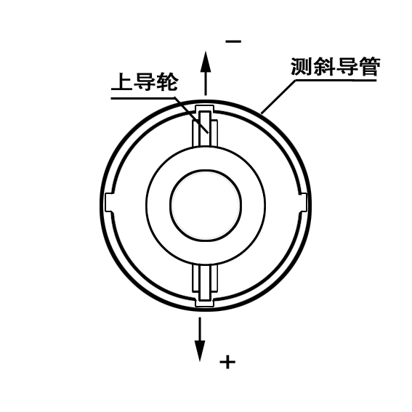
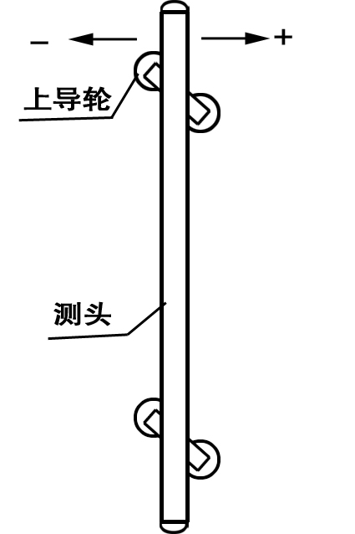

图2方向符号示意图

5.2 测量：
将测头导轮卡置在测斜管的导槽内，将测头放入测斜管中，放松电缆，使测头滑至孔底。测头在孔底停置10分钟，以便在孔内温度稳定。
将测头拉起至最近深度标志为测读起点，每0.5m测一个数，利用电缆标志测读，使测头升至测斜管顶端为止。每次测读时都应将电缆标志对准，以防读数不准确。
将测头旋转180°，重新放入测斜管中，重复上述步骤在相同的标志测读。
5.3 现场数据观测记录：
在测孔中将探头放置在测斜管底并开始读数，探头每提升0.5米读数记录，直到测斜管顶部这组读数称为U_{out1}，旋转180° 按同样方法测量，这组数据数称为U_{out2}。并将这两组数据列表计算，见表（1）
表中测值＝U_{out1}－ U_{out2}
工程名称： 孔号： 日期：
深度（米） | U_{OUT1}(mV) | U_{OUT2} (mV) | 测值
0.5
1
1.5
2
2.5
3
3.5
4
4.5
5
表（1）
5.4 数据处理：
将最初测量的数值称为初测值，它是以后该测孔的基准，以后的测值称为新测值，那么变化值为：
变化值＝新测值－初测值
变形位移是从测斜管底端开始，将变化值的代数和累加到测斜管顶端（如表2），这样就可以观查该测孔任一深度水平变化的位移。

工程名： 试验孔: 孔号： 日期：
深度（m） | 初 测 值  （mV） | 新 测 值  （mV） | 变化值  （mV） | 累计位移值  （mm）
0.5 | 51 | 50 | -1 | -0.9
1.0 | 50 | 51 | 1 | -0.8
1.5 | 49 | 51 | 2 | -0.9
2.0 | 50 | 52 | 2 | -1.1
2.5 | 54 | 53 | -1 | -1.3
3.0 | 50 | 48 | -2 | -1.2
3.5 | 53 | 50 | -3 | -1.0
4.0 | 53 | 51 | -2 | -0.7
4.5 | 52 | 49 | -3 | -0.5
5.0 | 52 | 50 | -2 | -0.2

表（2）
6、保养及注意事项
6.1 使用后卸下电缆测头，用干毛巾擦去测头及电缆上的泥水，装入仪器盒中，注意不要把紧固螺丝丢失。导轮轴上要经常涂润滑油少许，以保持导轮转动灵活。
6.2 电缆谨防锐器割破，如若割破可能导致测斜仪发生漏水现象。
6.3 测量到最后一点即0.5米处，不要将电缆拉向测斜管管壁，防止将电缆芯线折断。
6.4读数仪长期存放前，应充足电，且每隔一个月充电一次。
6.5仪器出现故障后，不得随意拆卸，应交厂家对故障进行判断和排除。
6.6 测斜仪凡是在正常使用时，因质量问题造成的故障，一年内负责免费保修，因用户使用不当造成的损坏，实行优惠修理。
电

